Katolička osnovna škola u Virovitici
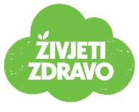
Jelovnik 23. 5. – 27. 5. 2022.
 | Doručak | Ručak | Užina
Ponedjeljak  23. 5. 2022. | Lisnati trokut  Jogurt | Grah sa špekom  Kruh | Euforija
Utorak  24. 5. 2022. | Pašteta, kruh  Čaj | Tjestenina sa šunkom | Voće
Srijeda  25. 5. 2022. | Marmelada, maslac  Mlijeko | Paprikaš od svinjetine  Kruh | Puding
Četvrtak  26. 5. 2022. | Griz, mlijeko | Tjestenina s mljevenim mesom  salata | Sok
Petak  27. 5. 2022. | Savijača s jabukama  Čaj | Pohani oslić  Krumpir s blitvom | Čajni kolutići
Škola zadržava pravo izmjene jelovnika zbog prenamjene namirnica i rasporeda dostave hrane!
